„Anyanyelvem, te édes…”
IV. Játékos Levelezős Anyanyelvi Verseny
1. forduló
5. ÉVFOLYAM
Kedves Diákok!
Üdvözlünk benneteket az „Anyanyelvem, te édes” játékos levelezős anyanyelvi versenyünkön! Örül a szívünk, hogy vállaltátok a megmérettetést ebben a 3 fordulóban. Mindhárom alkalommal 1-1 feladatlapot fogtok kapni, melyeket a megoldásokkal kitöltve kell visszaküldenetek majd tanáraitok segítségével.
A mi célunk, hogy a feladatok megoldása közben megérezzétek, hogy milyen fantasztikus kincsek rejlenek nyelvünkben. Kevés nemzet büszkélkedhet ilyen játékos, sokszínű, lenyűgöző szókinccsel bíró anyanyelvvel.
Kívánjuk, hogy jókedvvel, rácsodálkozó hittel oldjátok meg a feladatokat!
Sok sikert, kitartást, játékos jókedvet kívánunk!
A feladatok beküldési határideje: 2026. február 20.

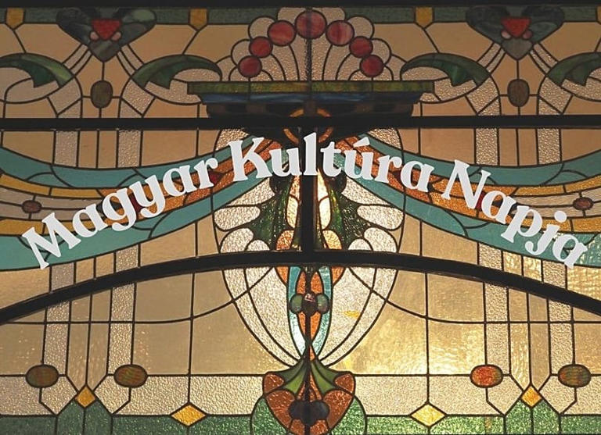

VERSENYFELADATOK
5. évfolyam
- Előtag kerestetik

- Melyik szó illik a felsorolt szavak elé? Keressétek meg azt az egy szót, amelyik a megjelölt szavak elé illesztve értelmes összetett szavakat alkot!
megfejtés:
a). -pont, -tanú, -pillantás, -fog, -bogár; ……………………………….
b). -óra, -lépcső, -ágyú, -torony, -tükör; ……………………………….
c). -kendő, -harisnya, -papír, -cukor, -hernyó; ……………………………….
d). -törő, -műves, -fal, -ház, -tár; ……………………………….

- Melyik népnév illik a megadott szavak elé?
megfejtés:
a). – kisasszony, -keringő, -kór, -park, -szalonna; ………………………………
b). -bors, -búza, -méz, -ülés, -fürdő; ………………………………
c). -meggy, -csizma, -nátha, -fal, -viasz; ………………………………
d). -krémes, -saláta, -kulcs, -ágy; ………………………………
e). -szekrény, -acél, -asztal, -csavar; ………………………………

- Kezdődjön a válasz szava a „bak” betűcsoporttal!
megfejtések:
- lassú léptekkel, nehézkesen megy; ………………………………
- vasúti pályaőr; ………………………………
- serdülő korú lány: ………………………………
- a gémek rendjébe tartozó, varjú nagyságú madár: ………………………………
- bokán felül érő, nehéz, fűzős lábbeli: ………………………………

- Szólánc
A lehető legkevesebb szó közbeiktatásával jussatok el a megadott egyik szótól a másikig úgy, hogy mindig csak egy betűt változtathattok meg, és mindig értelmes szót kell kapjatok.
megfejtések:
a). Hogyan jutunk el a féktől a torig? fék – fér – tér -tor
b). Hogyan jutunk el a tűztől a várig? ……………………………………………………….
c). Hogyan jutunk el a tejtől a vajig? ……….………………………………………………
d). Hogyan jutunk el a víztől a vérig? ……………………………………………………….
e). Hogyan jutunk el a jégtől a sárig? ……………………………………………………….
f). Hogyan jutunk el a fejtől a lábig? ………………………………………………………
g). Hogyan jutunk el a süttől a főzig? ………………………………………………………
h). Hogyan jutunk el nyártól a télig? ………………………………………………………

- Összekeveredve
Néhány szólást, közmondást kevertünk össze. Megtaláljátok őket? Ha igen, írjátok le helyesen!
Kétszer lassú tolláról kell kíváncsi ki ad jó sok nem aki víz hamar ahány beszédnek bornak annyi gyorsan szokás partot madarat cégér embert barátjáról sok az alja ad ház megöregszik mos

………………………………………………………………………………………………………………………………………………………………………………………………………………………………………………………………………………………………………………………………………………………………………………………………………………………………………………………………………………………………………………………………………………………………………………………………………………

- Hangok, betűk játéka – „notarikon” szótár
Megadunk néhány szót. A feladatotok, hogy játékos szótáratok úgy készüljön el, hogy a szó betűit sorban felhasználva határozzátok meg a szavak jelentését (ez a notarikon). Két példával igyekszünk nektek segíteni:
Bíró: Bűnösökön ítélkezik, rablóktól óv.
Ácslegény: Állványoz, csapol, lécel, egyenget, görget, épít…nyugpénzig.
Fodrász: ……………………………………………………………………………………………………………………………………………………………………………………………………
Asztalos:
……………………………………………………………………………………………………………………………………………………………………………………………………
Pékmester:
……………………………………………………………………………………………………………………………………………………………………………………………………
Buszvezető:
……………………………………………………………………………………………………………………………………………………………………………………………………

- Azonos szóvéggel…
Megadunk néhány szóvégződést. Próbáljatok mindegyikhez legalább három szót találni!
pld.: -önc végűek: küldönc, különc, gönc
- dves végűek: ……………………………………………………………………..
- zli végűek: ……………………………………………………………………….
- lyva végűek: ……………………………………………………………………..
- szály végűek: …………………………………………………………………….
- szon végűek: ……………………………………………………………………..

- Szókereső
Az alábbi szavak sok más, rövidebb szót rejtenek magukban. Találjatok meg közülük minél többet! Csak balról jobbra, közvetlenül egymás mellett álló betűkből alakíthattok új szót, az egybetűsek nem érnek…
példa: MOSÓGÉP (mos, mosó, só, gép, ép)
- BETŰREJTVÉNYTÁROLÓ
………………………………………………………………………………………………………………………………………………………………………………………………………………………………………………………………………………
- IRODALOMÓRÁK
………………………………………………………………………………………………………………………………………………………………………………………………………………………………………………………………………………

- Szinonimák egy hangra…
A megadott szavaknak olyan szinonimáját keressük, melyekben csak a megadott magánhangzók szerepelhetnek.
példa: gyógykenőcs – a-val =balzsam
porció – a-val: ……………………………………
horgony – a-val: ……………………………………
dekorál – í-vel: ……………………………………
betegség – a-val: ……………………………………
nógat- ö-vel: ……………………………………
jelmez – a-val: ……………………………………
boltív – á-val: ……………………………………
bekecs – ö-vel: ………………………………………

- Remek Elek – Remekelek
Az elmúlt évek versenyeinek talán legkedveltebb feladata volt a következő: a megadott betűk felhasználásával alkossatok minél több értelmes magyar szót! A szavak minimum három betűből álljanak. Egy szóban 1-1 betűt csak egyszer használhattok fel. Az alkotott szavak lehetnek képzettek vagy jellel ellátottak, de nem lehetnek ragos szavak. Név is lehet (becenév is), de csak magyar keresztnevek számítanak.
Minden szó pontot ér!!!!! (Külön papíron is folytathatjátok;)
íme a betűk: R E S Z E N Y E L E T V T
……………………………………………………………………………………………………………………………………………………………………………………………………………………………………………………………………………………………………………………………………………………………………………………………………………………………………………………………………………………………………………………………………………………………………………………………………………………………………………………………………………………………………………………………………………………………………………………………

- „Meseerdő közepében…”
Ebben a tanévben reméljük sokat időztetek a népmesék birodalmában…Kíváncsiak vagyunk, hány mesekezdő formulát tudtok a „népmesék erdejéből” összegyűjteni? Várjuk a különlegességeket is! Minden leírt változat pontot ér!(külön papíron is dolgozhattok;)
………………………………………………………………………………………………………………………………………………………………………………………………………………………………………………………………………………………………………………………………………
………………………………………………………………………………………………………………………………………………………………………………………………………………………………………………………………………………………………………………………………………
………………………………………………………………………………………………………………………………………………………………………………………………………………………………………………………………………………………………………………………………………
………………………………………………………………………………………………………………………………………………………………………………………………………………………………………………………………………………………………………………………………………
- „Költők kerestetnek”
Egy ismert mai költő verséből vettünk ki néhány szót. Feladatotok, hogy minden szót felhasználva költsetek ti is egy saját verset! Minden szót fel kell használjatok! Adjatok címet is alkotásotoknak!
A felhasználandó szavak:
boldog, aranytrombita, békák, rokolya, párazöld, bizsergő, lopakodó, nap, világ, sziromszállongó, sétálunk,
Szeretnénk megkérni benneteket, hogy elkészült verseteket gépelve, Word formátumban, a feladatlaphoz csatolva küldjétek vissza, ha lehet. Már hagyománnyá vált versenyünk zárásánál, hogy a legszebb versekből, írásokból egy házi kiadványt szerkesztünk. A mi munkánkat könnyítenétek a gépelt változattal, ezért roppant hálásak lennénk!

--------------------------------------------------------------------------------------------------------------------------------------------------------------------------------------------------------------------------------------------------------------------------------------------------------------------------------
- Anyanyelvem, te édes!
Miért is gyönyörűséges a mi anyanyelvünk?
Bizonyára már olvastatok idézeteket költőink, tudósaink tollából, akik dicsérik, magasztalják nyelvünk csodálatosságát. Arra szeretnénk kérni benneteket, hogy most ti saját magatok próbáljátok megfogalmazni nyelvünk különlegességeit, érdekességeit, amitől tényleg a legszebb nyelvek közé sorolhatjuk anyanyelvünket. Gondolataitokat legalább 7 mondatban írjátok le! Minden szép gondolat pontot ér!(Szívesen fogadjuk itt is a gépelt, word dokumentumokat)
…………………………………………………………………………………………………………………………………………………………………………………………………………………………………………………………………………………………………………………………………………………………………………………………………………………………………………………………………………………………………………………………
…………………………………………………………………………………………………………………………………………………………………………………………………………………………………………………………………………………………………………………………………………………………………………………………………………………………………………………………………………………………………………………………
- „ÉKES - KÉPES”
Készítsetek egy plakátot bármilyen technikával!
téma: Anyanyelvem, te édes!
A papír mérete lehet A/4-es vagy A/3-as is. Ha úgy érzitek, kevésbé van kézügyességetek, úgy igénybe vehetitek a számítógép adta lehetőségeket is, esetleg nyomtatott képek vagy újságokból kivágott képek felhasználásával is elkészülhetnek munkáitok!

- „Mikkamakka és társai”
Ebben az évben Lázár Ervin születésének 90. és halálának 20. évfordulójára emlékezhetünk. Vajon tudjátok-e, milyen alkotások köthetők a nevéhez? Ha még nem tudnátok, járjatok utána! Keressétek meg alkotásainak címét, és 1-2 érdekességeket életéből! (legalább 10 adatot kérünk)
----------------------------------------------------------------------------------------------------------------------------------------------------------------------------------------------------------------------------------------------------------------------------------------------------------------------------------------------------------------------------------------------------------------------------------------------------------------------------------------------------------------------------------------------------------------------------------------------------------------------------------------------------------------------------------------------------------------------------------------------------------------------------------------------------------------------------------------------------------------------------------------------------------------------------------------------------------------------------------------------------------------------------------------
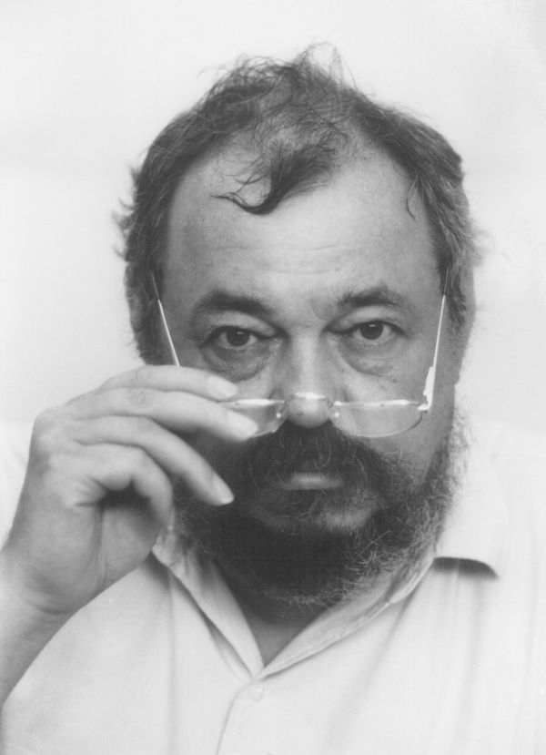
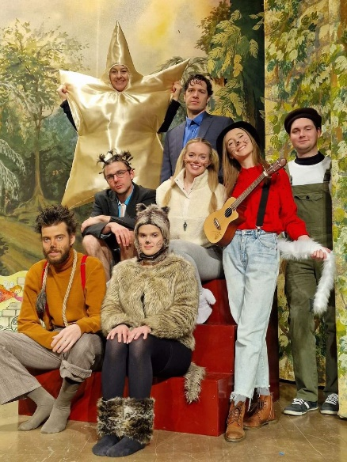
--------------------------------------------------------------------------------------------------------------------------------------------------------------------------------------------------------------------------------------------------------------------------------------------------------------------------------------------------------------------------------------------------------------------------------------------------------------------------------------------------------------------
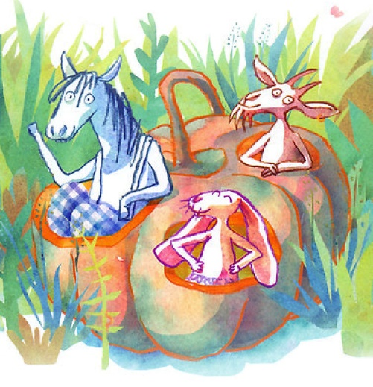

KEDVES VERSENYZŐK ÉS FELKÉSZÍTŐ TANÁROK!
Néhány jótanácsot szeretnék megosztani veletek, hogy megoldásaitok eredményessége minél jobb legyen:
- Próbáljatok minél több feladatot (ha lehet az összeset) megoldani!
- Ne adjátok fel a rajzos, „továbbköltős” feladatokat se!
- Ha nehezen találtok közös időt a feladatok megoldására, osszátok meg egymás között őket, így időt nyerhettek, aztán egyeztessetek!
- Figyeljetek oda, hogy minden lapot küldjetek vissza!
- Olvassátok el a feladatokat pontosan! Néha több részfeladat található egy utasításban!
- Figyeljetek, hogy olvasható legyen az írásotok!
- Tartsátok meg a helyesírásban már tudott szabályokat (pl. a mondat végére írásjelet teszünk…)!
- Köszönjük előre is a kreativitásotokat, a lelkesedéseteket! Vannak feladatok (pl. szóalkotás), ahol a szorgosságotok, kitartásotok, igényességetek sok-sok pontot eredményezhet.

Reméljük, felhőtlen szórakozást is jelentett számotokra a feladatok megoldása!
Szeretettel üdvözlünk benneteket:
Panni néni Melinda néni Bonca bácsi
(iskolánk magyartanárai)
2026. január 22.
